Министерство образования Российской Федерации

Пензенский государственный университет

Кафедра «Вычислительной техники»

**ОТЧЕТ**

по лабораторной работе №9

по курсу «Логика и основы алгоритмизации в инженерных задачах.»

на тему: «Поиск расстояний в графе.»

Выполнили**:**

студенты группы 21ВВ4

Федоренко Вероника

Роганов Данила

Проверили:

Юрова О.В,

Акифьев И.В.

Пенза 2022

**Цель работы**

Научиться реализовывать алгоритм поиска расстояний в графе.

**Лабораторное задание**

**Задание 1**

1. Сгенерируйте (используя генератор случайных чисел) матрицу смежности для неориентированного графа *G*. Выведите матрицу на экран.
2. Для сгенерированного графа осуществите процедуру поиска расстояний, реализованную в соответствии с приведенным выше описанием. При  реализации алгоритма в качестве очереди используйте класс **queue** из стандартной библиотеки С++.

Листинг

#include <iostream>

#include <stdio.h>

#include <stdlib.h>

#include <locale.h>

#include <queue>

using namespace std;

bool checkIsVertertexAdjacent(int** sourceMatrix, int firstVertexToDelite, int secondVertexToDelite) {

if (sourceMatrix[firstVertexToDelite][secondVertexToDelite] == 1) {

return true;

}

return false;

}

void allocateMatrix(int*** sourceMatrix, int columnCount, int rowsCount) {

*sourceMatrix = (int**)malloc(columnCount * sizeof(int*));

for (int i = 0; i < rowsCount; i++)

{

(*sourceMatrix)[i] = (int*)calloc(rowsCount, sizeof(int));

}

}

void fillMatrixRandomElements(int** sourseMatrix, int columnCount, int rowsCount) {

for (int i = 0; i < rowsCount; i++)

{

for (int j = 0; j < columnCount; j++)

{

if (i == j) {

sourseMatrix[i][j] = 0;

}

else

{

sourseMatrix[i][j] = rand() & 1;

sourseMatrix[j][i] = sourseMatrix[i][j];

}

//sourseMatrix[i][j] = rand() % 100 + 1; // заполняем массив случайными числами

}

}

}

void printMatrix(int** sourseMatrix, int columnCount, int rowsCount) {

for (int i = 0; i < rowsCount; i++)

{

printf("\n");

for (int j = 0; j < columnCount; j++)

{

printf("\t%d", sourseMatrix[i][j]);

}

}

}

void breadthFirstSearch(int** sourceMatrix, int matrixSize, int UserInput) {

int* visitedVertexs = (int*)calloc(matrixSize, sizeof(int));

queue<int> vertexQueue;

vertexQueue.push(UserInput);

for (int i = 0; i < matrixSize; i++)

{

visitedVertexs[i] = -1;

}

visitedVertexs[UserInput] = 0;

while (!vertexQueue.empty())

{

int vertex = vertexQueue.front();

vertexQueue.pop();

printf("%d", vertex);

for (int i = 0; i < matrixSize; i++)

{

if (sourceMatrix[vertex][i] == 1 && visitedVertexs[i] == -1) {

vertexQueue.push(i);

visitedVertexs[i] = visitedVertexs[vertex] + 1;

}

}

}

printf("\nРастояния\n");

for (int i = 0; i < matrixSize; i++)

{

printf("%d", visitedVertexs[i]);

}

}

void main()

{

srand(time(NULL));

setlocale(LC_ALL, "Rus");

int** sourceMatrix = NULL;

int matrixSize = 0;

int UserInput = 0;

printf("Введите размер матрицы смежности = ");

scanf_s("%d", &matrixSize);

allocateMatrix(&sourceMatrix, matrixSize, matrixSize);

fillMatrixRandomElements(sourceMatrix, matrixSize, matrixSize);

printf("\nИсходная матрица смежности\n");

printMatrix(sourceMatrix, matrixSize, matrixSize);

printf("\n");

printf("\nВведите вершину, с которой хотите начать поиск: ");

scanf_s("%d", &UserInput);

printf("\n");

breadthFirstSearch(sourceMatrix, matrixSize, UserInput);

}

Результат

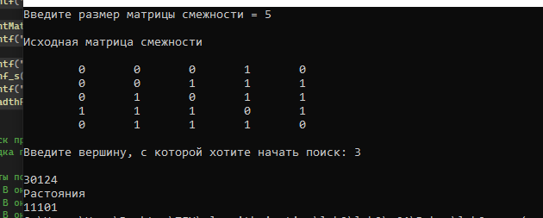

Вывод: в ходе выполнения лабораторной работы были разработана программа, реализующая алгоритм поиска расстояний.